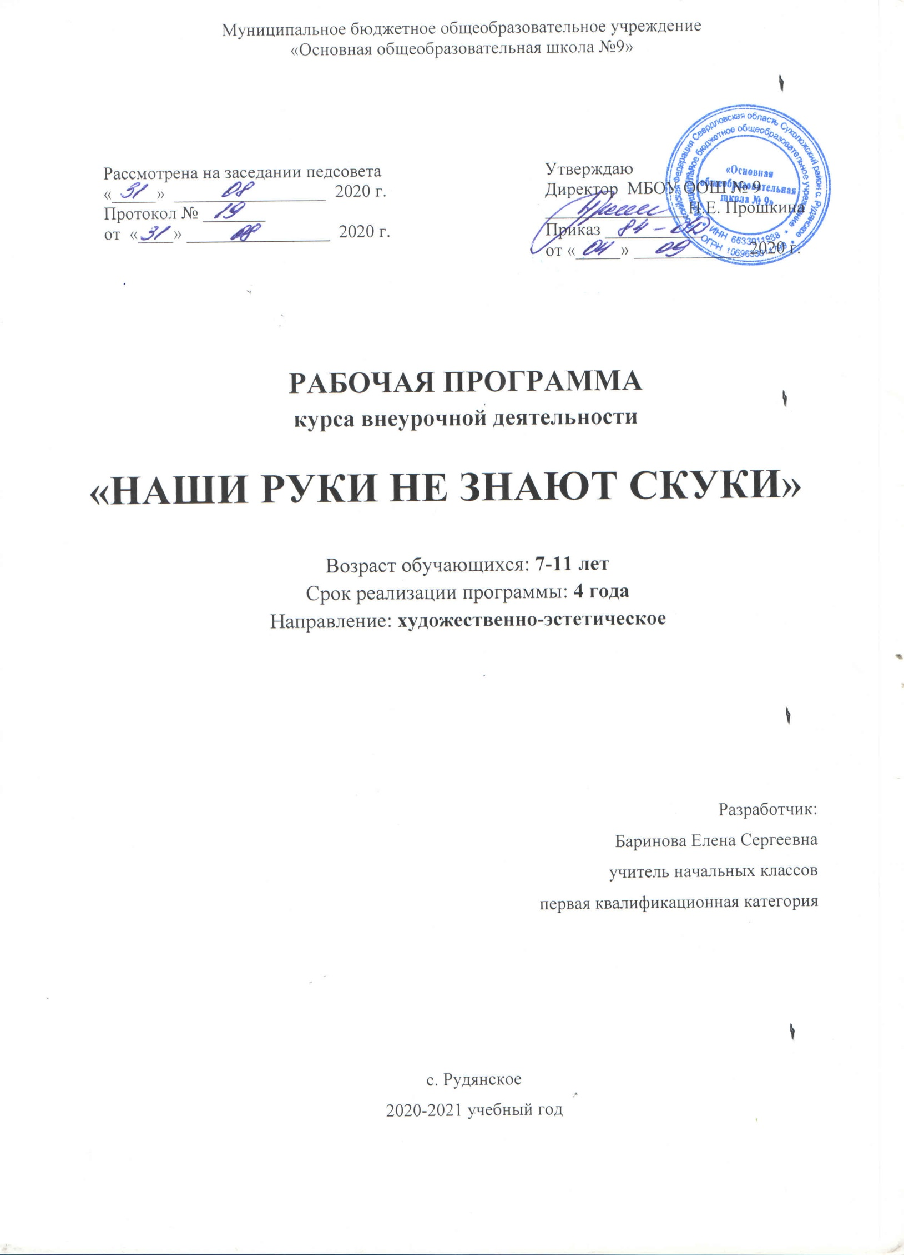
Планируемые результаты освоения учащимися программы курса
«Наши руки не знают скуки»
Личностные универсальные учебные действия
У обучающегося будут сформированы:
- интерес к новым видам прикладного творчества, к новым способам самовыражения;
- познавательный интерес к новым способам исследования технологий и материалов;
- адекватное понимание причин успешности/неуспешности творческой деятельности.
Обучающийся получит возможность для формирования:
- внутренней позиции на уровне понимания необходимости творческой деятельности, как одного из средств самовыражения в социальной жизни;
- выраженной познавательной мотивации;
- устойчивого интереса к новым способам познания.
Регулятивные универсальные учебные действия
Обучающийся научится:
- планировать свои действия;
- осуществлять итоговый и пошаговый контроль;
- адекватно воспринимать оценку учителя;
- различать способ и результат действия.
Обучающийся получит возможность научиться:
- проявлять познавательную инициативу;
- самостоятельно находить варианты решения творческой задачи.
Коммуникативные универсальные учебные действия
Обучающиеся смогут:
- допускать существование различных точек зрения и различных вариантов выполнения поставленной творческой задачи;
- учитывать разные мнения, стремиться к координации при выполнении коллективных работ;
- формулировать собственное мнение и позицию;
- договариваться, приходить к общему решению;
- соблюдать корректность в высказываниях;
- задавать вопросы по существу;
- контролировать действия партнёра.
Обучающийся получит возможность научиться:
- учитывать разные мнения и обосновывать свою позицию;
- владеть монологической и диалогической формой речи;
- осуществлять взаимный контроль и оказывать партнёрам в сотрудничестве необходимую взаимопомощь.
Познавательные универсальные учебные действия
Обучающийся научится:
- осуществлять поиск нужной информации для выполнения художественной задачи с использованием учебной и дополнительной литературы в открытом информационном пространстве, в т.ч. контролируемом пространстве Интернет;
- высказываться в устной и письменной форме;
- анализировать объекты, выделять главное;
- осуществлять синтез (целое из частей);
- проводить сравнение, классификацию по разным критериям;
- устанавливать причинно-следственные связи;
- строить рассуждения об объекте.
Обучающийся получит возможность научиться:
- осуществлять расширенный поиск информации в соответствии с исследовательской задачей с использованием ресурсов библиотек и сети Интернет;
- осознанно и произвольно строить сообщения в устной и письменной форме;
- использованию методов и приёмов художественно-творческой деятельности в основном учебном процессе и повседневной жизни.
В результате занятий по предложенной программе учащиеся получат возможность:
- развивать образное мышление, воображение, интеллект, фантазию, техническое мышление, творческие способности;
- расширять знания и представления о традиционных и современных материалах для прикладного творчества;
- познакомиться с новыми технологическими приёмами обработки различных материалов;
- использовать ранее изученные приёмы в новых комбинациях и сочетаниях;
- познакомиться с новыми инструментами для обработки материалов или с новыми функциями уже известных инструментов;
- совершенствовать навыки трудовой деятельности в коллективе;
- оказывать посильную помощь в дизайне и оформлении класса, школы, своего жилища;
- достичь оптимального для каждого уровня развития;
- сформировать навыки работы с информацией.

Содержание программы
1 класс
Введение
Введение в образовательную программу I года обучения.
Требования к поведению учащихся во время занятия.
Соблюдение порядка на рабочем месте.
Соблюдение правил по технике безопасности.
«Из истории происхождения ножниц». Беседа.
Работа с бумагой и картоном
Рассказ «Из истории бумаги», «Оригами».
Художественное моделирование из бумаги путем складывания. Оригами. «Заяц», «Лиса».
Знакомство с аппликацией. Изготовление аппликаций по образцу «Аквариум», «Барашек на лугу», узоры из бумажных лент (квилинг) «Букет для мамы».
Изготовление гирлянд, вырезание снежинок.
Изготовление поздравительных открыток (по образцу).
Работа с нитками.
Изготовление поделки «Гномик»
Аппликация из нитяной крошки «Пушистый заяц»
Ниткопись (изонить). «Цветы».
Работа с природным и бросовым материалом
Беседа «Будь природе другом»
Экскурсия в природу. Сбор природного материала.
Работа с листьями. «Ёжик с яблоками».
Изготовление вазы из семян.
Изготовление цветов из крылаток клена и ясеня.
Изготовление поделок из шишек, желудей, плодов каштана «Пингвин», «Лиса», «Черепашка».
Аппликация из перьев птиц.
Конструирование игрушек из прямоугольных коробок («Лев», «Царевна-лягушка»)
Панно на плотном картоне из спичек.
Работа с пластилином, соленым тестом
Рассказ о глине и пластилине.
Изготовление подвесок на елку из соленого теста.
Печатание рисунков на пластилиновой основе.
Мозаика на пластилиновой основе. «Улитки»
Лепка. Пластилиновые смешарики.
Работа с бисером
Знакомство с материалом, беседа «Родословная стеклянной бусинки», показ образцов, иллюстраций. Подготовка к работе, полезные советы; материалы и инструменты.
Плетение на проволоке. Плоские фигурки.
Изготовление коллективного панно «Подводный мир»

2 класс
Введение
Введение в образовательную программу
Требования к поведению учащихся во время занятия.
Соблюдение порядка на рабочем месте.
Соблюдение правил по технике безопасности.
Работа с бумагой и картоном
Виды бумаги и картона.
Заочное путешествие на бумажную фабрику (с использованием мультимедийных продуктов)
Изготовление объемных игрушек из картона «Слон», «Олень»
Подарок для мамы «Оригинальная сумочка».
Изготовление «живых» игрушек из картона «Хрюша».
Мозаика из бумажных комочков.
Изготовление гирлянд, игрушек, вырезание снежинок.
Изготовление поздравительных открыток по замыслу детей
Конструирование из бумаги. «Мягкая» игрушка из бумаги.
Прямое плетение из полосок бумаги. Плетеный человечек.
Работа с тканью.
Знакомство с профессией швеи.
Прием выполнения швов « вперед иголку», «тамбурный».
Беседа + слайдовая презентация «Чудесная иголка» Тренировочные упражнения по выполнению швов
Изготовление салфетки с бахромой (по образцу)
Работа с природными бросовым материалом
Экскурсия в природу. Сбор природного материала.
Изготовление композиций из засушенных листьев «Сова»
Изготовление поделки «Маленькие парусники»
Мозаика из природного материала на пластилиновой основе
Картина из круп «Домик в деревне»
Работа с фольгой «Лебедь»
Мозаика из кусочков пластиковых трубочек.
Художественные образы из готовых форм.
Работа с пластилином, соленым тестом
Профессия скульптора.
Лепка из пластилина «Яркая бабочка»
Работа с соленым тестом «Ёжик». «Клубничка»
Работа с бисером
Плетение на проволоке. Плоские фигурки по замыслу детей.
Изготовление коллективного панно «Муха-Цокотуха»

3 класс
Вводная беседа
Введение в образовательную программу
Требования к поведению учащихся во время занятия.
Соблюдение порядка на рабочем месте.
Соблюдение правил по технике безопасности.
Работа с бумагой и картоном
Изготовление новогоднего фонарика, гирлянды, снежинок
Аппликация «Пушистые цветы»
Оригами «В космосе»
Изготовление сувениров к 23 февраля, 8марта
Работа с тканью
Из истории мягкой игрушки.
Техника выполнения шва «потайной». Повторение ранее изученных способов и приемов шитья.
Технология изготовления и шитье мягкой игрушки «Мышка»
Лоскутная техника. Шитье коврика из лоскутков различной ткани
Изготовление настенного кармашка для мелочей
Работа с бисером, пайетками
Подготовка к работе, полезные советы; материалы и инструменты.
Плетение деревьев
Изготовление из пайеток «Божьей коровки»
Работа с природным материалом
Маски из семян и плодов растений
Экскурсия в парк
Изготовление животных из желудей, шишек, орехов «Гномики», «Рыбки».
Изготовление коллективной поделки «Лесовички»
Вязание крючком
Из истории вязания крючком.
Пробные плетения
Приемы вязания, вязание столбиков с двумя накидами.

4 класс
Введение
Введение в образовательную программу
Требования к поведению учащихся во время занятия.
Соблюдение порядка на рабочем месте.
Соблюдение правил по технике безопасности.
Работа с природными бросовым материалом
Экскурсия в природу. Сбор природного материала.
Изготовление композиций из засушенных листьев (по замыслу детей)
Работа с бисером
Просмотр видеофильма «Красота из бисера».
Технология изготовления поделок на леске по схемам (изучение знаков, условных обозначений). Практические упражнения.
Плетение объемных игрушек.
Плетение ажурных браслетов.
Работа с тканью
Техника выполнения швов «простой соединительный», «соединительный на основе петельного шва». Тренировочные упражнения. Повторение ранее изученных способов и приемов шитья
Аппликация из ткани «Новогодняя елка»
Технология изготовления и шитье мягких игрушек «Пингвин», «Матрешка»
Работа с бумагой и бросовым материалом
Технология изготовления шкатулок из открыток (подбор открыток, изготовление выкроек, шитье частей шкатулки петельным швом, сбор шкатулки)
Технология и изготовление поделок из пластиковых стаканчиков, картонных коробок, фантиков, бутылочных крышек и др.
Вязание
Из истории вязания спицами.
Пробные плетения (лицевые и изнаночные петли)
Приемы вязания, вязание по замыслу детей

Календарно – тематическое планирование
1класс
№  п/п | Тема занятия | Количество часов | Дата
1. | Инструктаж по ТБ. Беседа. Знакомство с материалами и инструментами для работы. | 1
Работа с природным материалом
2. | Экскурсия в природу. Сбор природного материала Конкурс на самый лучший букет из листьев. | 1
3. | Экскурсия в природу. Сбор перьев птиц, крылаток клена и ясеня. | 1
4. | Работа с листьями. «Ёжик с яблоками» | 1
5. | Работа с природным материалом. «Ваза» | 1
6. | Изготовление цветов из крылаток ясеня, клена. | 1
7. | Изготовление поделок из шишек, желудей, плодов каштана. «Пингвин», «Лиса», «Черепашка» | 1
8. | Аппликация из перьев птиц. | 1
Работа с бумагой.
9. | Плоскостные композиции из бумаги. Аппликация «Аквариум» | 1
10. | Аппликация из салфеток «Барашек на лугу» | 1
11. | Узоры из бумажных лент (квилинг) «Букет для мамы» | 1
12. | Оригами. «Заяц», «Лиса». | 1
13. | «Веселые» гирлянды из цветной бумаги. | 1
14. | Вырезание снежинок. | 1
15. | Работа с бумагой и картоном. Изготовление открыток к 23 февраля. | 1
16. | 8 марта «Одуванчики» (ватные диски, цветная бумага). | 1
Лепка. Соленое тесто.
17. | Работа с соленым тестом. «Подвески» на елку. Лепка и роспись изделий. | 1
18. | «Подвески» на елку. | 1
19. | Лепка и роспись изделий. | 1
Работа с нитками.
20. | Виды ниток (хлопчатобумажные, шерстяные, шелковые, синтетические). Изготовление поделки «Гномик». | 1
21. | Аппликация из нитяной крошки «Пушистый заяц». | 1
22. | Ниткопись (изонить). «Цветы». | 1
Работа с пластилином
23. | «Печатаем» рисунки на пластилиновой основе. | 1
24. | Выкладывание мозаики на пластилиновой основе «Улитки» | 1
25. | Лепка. Пластилиновые смешарики. | 1
Работа с бисером
26. | Инструктаж по ТБ. | 1
27. | История бисера. | 1
28. | Виды бисера. Техника плетения | 1
29. | Плетение на проволоке. Плоские фигурки. | 1
30. | Изготовление коллективного панно «Подводный мир» | 1
Работа с бросовым материалом
31. | Создание художественных образов на основе спичечных коробок «Лев», «Царевна-лягушка». | 1
32. | Панно на плотном картоне из спичек. | 1
33. | Выставка работ | 1

Календарно – тематическое планирование
2 класс

№  п/п | Тема занятия | Количество часов | Дата
1. | Инструктаж по ТБ. Беседа. Знакомство с материалами и инструментами для работы. | 1
Работа с природным материалом
2. | Экскурсия в природу. Сбор природного материала Конкурс на самый лучший букет из листьев. | 1
3. | Изготовление аппликации из листьев «Сова». | 1
4. | Мозаика из природного материала на пластилиновой основе. | 1
5. | Изготовление поделки «Маленькие парусники». | 1
6. | Картина из круп «Домик в деревне». | 1
Работа с бумагой
7. | Мозаика из бумажных комочков. | 1
8. | Объемная игрушка из картона «Слон», «Олень». | 1
9. | Подарок для мамы. «Оригинальная сумочка». | 1
10. | «Живые» игрушки из картона. Хрюша. | 1
11. | Изготовление гирлянд, игрушек к Новому году. | 1
12. | Вырезание снежинок.
13. | Конструирование из бумаги. «Мягкая» игрушка из бумаги. | 1
14. | Изготовление открыток по замыслу детей | 1
Работа с тканью
15. | Инструктаж по ТБ. Повторение видов ниток. | 1
16. | Шитье. Виды швов (вперед иголку, тамбурный). | 1
17. | История вышивки. Салфетка с тамбурной вышивкой. | 1
17. | Салфетка с тамбурной вышивкой. | 1
Работа с бросовым материалом
18. | Поделки из бросовых материалов. Работа с фольгой. «Лебедь». | 1
19. | Работа с фольгой. «Лебедь». | 1
20. | Художественные образы из готовых форм. | 1
21. | Мозаика из кусочков пластиковых трубочек. | 1
Работа с пластилином, соленым текстом
22. | Работа с пластилином. «Яркая бабочка». | 1
23. | Работа с соленым тестом. «Ежик» | 1
24. | Работа с соленым тестом «Клубничка».
Работа с бисером
25. | Инструктаж по ТБ. Плетение на проволоке. | 1
26-27. | Плетение на проволоке. | 2
28. | Плоские фигурки. | 1
29-30. | Изготовление коллективного панно «Муха Цокотуха» | 2
Работа с бумагой
31. | Из истории плетения. Прямое плетение из полосок бумаги. | 1
32-33. | Плетеный человечек. | 2
34. | Выставка работ | 1

Календарно – тематическое планирование
3 класс
№  п/п | Тема занятия | Количество часов | Дата
1. | Инструктаж по ТБ. Беседа. Знакомство с материалами и инструментами для работы. | 1
Работа с природным материалом
2. | Экскурсия в природу. Маски из семян и плодов растений. | 1
3. | Изготовление животных из желудей, шишек, орехов «Гномики», «Рыбки». | 1
4-6. | Изготовление коллективной поделки «Лесовички». | 3
Работа с бумагой
7. | Аппликация «Пушистые цветы». | 1
8. | Оригами «В космосе». | 1
9. | Изготовление гирлянд к Новому году. | 1
10. | Изготовление гирлянд к Новому году. | 1
11. | Вырезание снежинок. | 1
12. | Изготовление сувениров к 23 февраля. | 1
13. | Изготовление сувениров к 8 Марта. | 1
Работа с тканью
14. | Инструктаж по ТБ. Из истории мягкой игрушки. | 1
15. | Техника выполнения шва «потайной». | 1
16. | Повторение ранее изученных способов и приемов шитья. | 1
17-18. | Технология изготовления и шитье мягкой игрушки «Мышка». | 2
19-20. | Лоскутная техника. Шитье коврика из лоскутков различной ткани. | 2
21-22. | Изготовление настенного кармашка для мелочей. | 2
Работа с бисером, пайетками
23. | Подготовка к работе, полезные советы; материалы и инструменты. | 1
24-26. | Плетение деревьев. | 3
27-28. | Изготовление из пайеток «Божьей коровки». | 2
Вязание крючком
29. | Из истории вязания крючком. | 1
30-31 | Пробные плетения. | 2
32-33 | Приемы вязания, вязание столбиков с двумя накидами. | 2
34. | Выставка работ. | 1

Календарно – тематическое планирование
4 класс
№  п/п | Тема занятия | Количество часов | Дата
1. | Инструктаж по ТБ. Беседа. Знакомство с материалами и инструментами для работы. | 1
Работа с природным материалом
2. | Экскурсия в природу. Сбор природного материала. | 1
3-4. | Изготовление композиций из засушенных листьев (по замыслу детей). | 2
Работа с бисером
5. | Просмотр видеофильма «Красота из бисера». Технология изготовления поделок на леске по схемам (изучение знаков, условных обозначений). Практические упражнения. | 1
6-9. | Плетение объемных игрушек. | 4
10-11. | Плетение ажурных браслетов. | 2
Работа с бумагой и бросовым материалом
12-15. | Инструктаж по ТБ. Технология изготовления шкатулок из открыток (подбор открыток, изготовление выкроек, шитье частей шкатулки петельным швом, сбор шкатулки) | 4
16-18. | Технология и изготовление поделок из пластиковых стаканчиков, картонных коробок, фантиков, бутылочных крышек | 3
Работа с тканью
19. | Инструктаж по ТБ. Техника выполнения швов «простой соединительный», «соединительный на основе петельного шва». | 1
20. | Тренировочные упражнения. Повторение ранее изученных способов и приемов шитья | 1
21-22 | Аппликация из ткани «Новогодняя елка». | 2
23-24. | Технология изготовления и шитье мягкой игрушки «Пингвин». | 2
25-26. | Технология изготовления и шитье мягкой игрушки «Матрешка». | 2
Вязание
27. | Из истории вязания спицами. | 1
28-29 | Пробные плетения (лицевые и изнаночные петли) | 2
30-33 | Приемы вязания, вязание по замыслу детей. | 4
34. | Выставка работ. | 1

